Q/TLD G2401-03-2024 A/0
分发号:

安全生产事故综合应急救援预案

2024-01-04发布 2024-01-04实施
山东中车同力达智能装备有限公司 发布
前 言
本预案依据GB/T29639-2020《生产经营单位生产安全事故应急预案编制导则》、GB/T24001-2016/ISO 14001：2015《环境管理体系 要求及使用指南》和GB/45001-2020《职业健康安全管理体系 要求及使用指南》要求制定。
本标准由生产安全部提出。
本标准由总经理及生产安全部负责组织起草。
本标准经相关部门会签，生产安全部部长审核，公司主管领导批准。

发布令
公司各部门：
山东中车同力达智能装备有限公司《生产安全事故应急救援预案》是根据《中华人民共和国安全生产法》、《中华人民共和国消防法》、《生产经营单位生产安全事故应急预案编制导则》等法律、法规及指导性文件的有关规定制定的经专家评审后，现予以发布。
此预案体系作为我公司生产安全事故应急救援综合性指导性文件，公司全体员工应积极参与生产安全事故应急预案或现场处置措施的培训及演练，应熟悉自己的职责和任务、应急处置程序，具备完成任务所需的应急处置技能；应熟练掌握相关应急器材的正确使用技能，熟知应急逃生疏散路线，学会自救与互救方法；在事故发生时，做到准备充分、处置得当、沉着应对，按照应急预案的要求以及现场处置的有效措施，迅速控制事故，最大限度地保护员工和附近居民的健康安全，将事故对环境和财产造成的损害降至最小程度。

山东中车同力达智能装备有限公司

签发：段晓
2024年 01 月 04 日

应急预案执行部门签署页

序号 | 姓名 | 部门 | 职务/职称 | 签字 | 日期
1 | 丛雅琳 | 综合管理部 | 部长
2 | 刘浩 | 财务部 | 部长
3 | 李彬飞 | 工艺质量部部 | 部长
4 | 徐骏升 | 智能所 | 部长
5 | 米劲臣 | 生产安全部 | 部长
6 | 袁超 | 采购部 | 部长
7 | 李志刚 | 市场部 | 部长
8 | 邓潇 | 集采中心 | 副总经理

目录
1 总则 1
1.1 适用范围 1
1.2 响应分级 1
1.2.1 III级响应 1
1.2.2 II级响应 1
1.3.3 I级响应 1
2 应急组织机构及职责 2
2.1 应急组织体系 2
2.2 组织机构 2
2.2.1 应急救援领导小组 2
2.2.2 应急指挥办公室 3
2.2.3 应急救援工作小组 3
2.3 职责分工 3
2.3.1 应急救援领导小组应急职责 3
2.3.2 应急指挥办公室职责 4
2.3.3 现场抢险组职责 5
2.3.4 警戒疏散组职责 5
2.3.5 医疗救护组职责 5
2.3.6 后勤保障组职责 6
2.3.7 事故调查组职责 6
2.3.8 善后处理组职责 6
3 应急响应 6
3.1 信息报告 6
3.1.1 信息接报 6
3.1.2 信息处置与研判 7
3.2 预警 9
3.2.1 预警启动 9
3.2.2 响应准备 10
3.2.3 预警解除 11
3.3 响应启动 11
3.3.1 信息上报 11
3.3.2 应急会议召开 12
3.3.3 信息公开 12
3.3.4 资源协调 12
3.3.5 后勤及财力保障 12
3.4 应急处置 13
3.4.1 警戒疏散 13
3.4.2 人员搜救 14
3.4.3 医疗救治 15
3.4.4 现场监测 15
3.4.5 技术支持 15
3.4.6 工程抢险 16
3.4.7 环境保护 16
3.5 应急支援 16
3.6 响应终止 17
4 后期处置 17
4.1 污染物处理 17
4.2 生产秩序恢复 17
4.3 人员安置 18
5 应急保障 18
5.1 通信与信息保障 18
5.1.1 应急队伍及联系方式 18
5.1.2 保障措施 18
5.1.3 备用方案 19
5.2 应急队伍保障 19
5.3 物资装备保障 19
6.4 其他保障 20
6.4.1 交通运输保障 20
6.4.2 医疗保障 20
6.4.3 后勤保障 20
附件 21
附件1 生产经营单位概况 21
附件2 风险评估的结果 23
附件4 应急物资装备的名录或清单 28
附件5 有关应急部门、机构或人员的联系方式 29
附件7 关键的路线、标识和图纸 34
附件8 有关协议或备忘录 39

1 总则

1.1 适用范围
本预案适用于山东中车同力达智能装备有限公司范围内发生的各类生产安全事故、相邻单位发生的可能危及本企业的生产安全事故等。

1.2 响应分级
针对事故危害程度、影响范围和单位控制事态的能力，将事故分为不同的等级。按照分级负责的原则，我公司事故应急响应分为三级。

1.2.1 III级响应
事故影响没有超出本部门范围，无人员伤亡，只需本部门救援力量就可以处置的事故。

1.2.2 II级响应
事故影响有可能超出本部门范围，有人员轻微受伤，需多个部门救援力量共同处置的事故。

1.3.3 I级响应
事故影响有可能超出公司范围，有人员重伤或死亡，需公司所有部门救援力量和外部救援力量共同处置的事故。

2 应急组织机构及职责

2.1 应急组织体系
本公司应急机构由应急救援领导小组、指挥办公室及具体的应急救援工作小组组成，应急组织机构图见图2-1。应急机构成员联系方式见附件3。安全生产事故应急组织体系图：
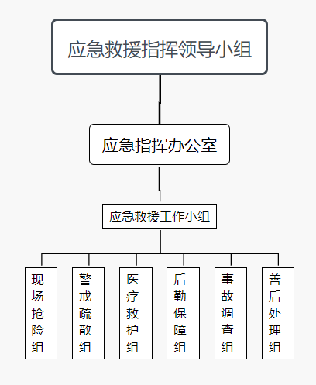
图2-1应急预案体系图

2.2 组织机构

2.2.1 应急救援领导小组
组长（总指挥）：段晓（总经理）
副组长：夏泉
成员：黄丙庆、邓潇、米劲臣、刘浩、袁超、丛雅琳、李彬飞、李国、徐涛、李志刚、修玉翔、李帅。

2.2.2 应急指挥办公室
应急指挥办公室设在生产安全部办公楼一楼会议室。
成员：黄丙庆、邓潇、米劲臣、刘浩、袁超、丛雅琳、李彬飞、李国、徐涛、李志刚、修玉翔、李帅。

2.2.3 应急救援工作小组
（1）现场抢险组：生产安全部部长米劲臣担任组长，生产安全部副部长李帅担任副组长，成员为发生险情部位现场抢救组全体人员、事故单位技术负责人、各班班长成员、义务消防员、事故单位维修人员及兼职抢险队员等人员。
（2）警戒疏散组：由生产安全部副部长任组长，安全员陈明哲担任副组长，成员为安全员、车间调度及各班班长成员。
（3）医疗救护组：智能所副部长担任组长，部长助理宁方楷担任副组长，成员各班班长成员及采购部组员。
（4）后勤保障组：由采购部长袁超担任组长，生产安全部部长助理陈明哲担任副组长，成员为电工班及物流成员。
（5）事故调查组：由公司总经理段晓任组长，副总经理夏泉、担任副组长，成员为邓潇、米劲臣、陈明哲、李彬飞、李国等人员。
（6）善后处理组：由综合管理部部长丛雅琳担任组长，财务部部长刘浩担任副组长，成员为财物部门人员、事故单位（部门）负责人及安全员。

2.3 职责分工

2.3.1 应急救援领导小组应急职责
（1）下达启动、终止生产安全事故综合应急预案的命令，决定事故上报；
（2）负责公司事故应急过程中的指挥协调工作；
（3）根据现场反馈信息，综合协调调度各类资源；
（4）在应急处置过程中，根据需要及时调整各应急救援专项工作组的职责分工和人员组成；
（5）分析、研究事故的有关信息，制订或调整应急措施；
（6）统一指挥和协调事故应急工作，协调公司外部资源进行厂内应急；
（7）组织有关部门进行善后处理，配合政府有关部门对事故原因和事故责任进行调查和分析。
（8）授权生产现场带班人员、班组长和调度人员，在遇到险情时第一时间享有下达停产撤人命令的直接决策权和指挥权。

2.3.2 应急指挥办公室职责
（1）制定、修改、完善事故应急预案并定期组织预案演练；
（2）事件发生后，迅速了解有关情况，接收并分析处理现场的信息，初步判断事故等级，向应急救援领导小组组长报告，提出启动本预案的建议，应急救援领导小组组长下达指令后，通知各应急小组赶赴事故现场；（夜间及节假日，在紧急情况下，调度主任可直接决定启动本预案，同时报告应急救援领导小组组长；）
（3）按照应急救援领导小组组长指令，及时通知各小组负责人员赶赴事故现场；及时报告政府有关部门；通报周边单位；
（4）执行应急救援领导小组组长指令，统一组织、协调应急处置人员及物资和事后恢复工作；
（5）在应急处置过程中，随时了解现场的情况，及时向指挥部报告；
（6）负责上报材料的起草工作，按照政府要求做好事故处置配合工作；
（7）组织进行事故应急评估。

2.3.3 现场抢险组职责
（1）熟悉厂区危险源和关键部位的情况，掌握事故情况下应急处理措施和救援器材的使用。
（2）积极参加安全事故应急救援实战演练，提高实战抢险能力。
（3）根据事故情况和现场处置方案确定具体处置措施；
（4）对事故现场及周边环境进行全面监测；分析事故危害确定人员疏散范围；
（5）随时向指挥部报告现场情况；紧急情况下先撤人后报告；
（6）听从现场指挥安排，做好现场抢险救援工作
（7）在事故状态下，利用现有的消防和安全救援设施，深入事故发生区域，进行现场处理，降低事故损失，防止事故蔓延。
（8）保护事故现场；在事故抢救结束，确认危险已经消除，预案可以终止时，向指挥部提出终止本预案的建议；进行事故现场清理的处置及恢复生产工作。

2.3.4 警戒疏散组职责
（1）负责事故发生后的人员疏散、戒严和维持秩序等工作；
（2）根据现场抢险组的要求，组织危险区域内人员疏散转移；发现有未疏散人员立即报告现场抢险组；
（3）负责事故现场的治安，防止无关人员进入危险区域；引导政府救援队伍、车辆进入事故现场等。
（4）对突发事故的地点和影响范围，确定安全警戒范围，设置警戒标志。

2.3.5 医疗救护组职责
（1）组织人员在安全区域对受伤人员实施初步的抢救治疗；
（2）及时联系医院，转移事故现场伤亡人员；
（3）做好转送受伤人员的记录，为事故调查及善后处理提供依据。

2.3.6 后勤保障组职责
（1）负责组织应急物资装备的供应；
（2）负责应急车辆的安排；
（3）保证应急人员的食品、水供应；负责其他后勤工作。

2.3.7 事故调查组职责
（1）配合政府部门进行事故调查；
（2）按照国家有关规定或政府委托，进行可由单位自行调查的人员轻伤、只有一般经济损失的事故的调查；
（3）确定事故责任人员，提出处理意见；提出防范措施并落实。

2.3.8 善后处理组职责
（1）负责伤亡人员家属的安抚接待；
（2）负责伤亡人员的后期治疗、安置与补偿；
（3）伤亡人员的补偿与赔偿；
（4）事故损失的保险理赔；
（5）事故后生产恢复等。

3 应急响应

3.1 信息报告

3.1.1 信息接报
（1）公司24小时应急值班电话: 0531-88305110。
（2）事故现场第一发现人应首先向现场负责人报告(情况紧急时如火灾火势很大，可以直接向119、110报警)，现场负责人了解情况后，立即报告发生事故部门负责人，并向应急救援办公室报告，紧急情况下可立即向公司主要领导报告。报告内容为：
1）突发事件的类型、发生时间、发生地点；
2）突发事件的原因、性质、范围、严重程度；
3）突发事件已经造成的影响和发展趋势；
4）已采取的控制措施及其他应对措施；
5）报告部门、联系人员及通讯方式。
（3）事故发生后，应以事故发生时间为起点，公司主要负责人在1小时内上报营市街街道应急办、槐荫区应急管理局及相关部门。
事故信息上报的内容包括：
1）公司概况；
2）事故发生的时间、地点以及事故现场情况；
3）事故的简要经过，包括事故类型，可能的最大影响范围和现场伤亡人员（包括下落不明人数）情况，急需的支援；
4）事故已经造成或者可能造成的伤亡人数（包括下落不明人数）和初步估计的直接经济损失；
5）事故现场应急救援处理情况和已经采取的措施，事故的可控情况及消除或控制处理所需的时间等；
6）事故报告单位、报告人和联系电话；
7）其他应当报告的情况。
事故情况发生变化时及时补报。

3.1.2 信息处置与研判
3.1.2.1启动程序和方式
（1）当突发事件达到《预案》应急条件时，应急指挥部应通过对讲机等启动应急控制程序，进入应急状态；或根据实际情况直接进入危急响应程序；
（2）应急指挥部应集中办公，召开紧急会议，统一指挥调动应急队伍，调配应急保障资源；
（3）各救援小组进入事故现场，准备开展人员救助、抢险、疏散等；
（4）交通、医疗等保障资源到达现场指定地点；
（5）其他辅助应急人员随时待命，听从调度；
（6）各救援小组执行《预案》的应急处置措施，应开展以下工作：
1）应急疏散组应划定和隔离危险区；
2）技术人员应进行事故监测与评估，补充应急处置措施；
3）医护人员应进行应急救援人员的防护与监护；
4）应急疏散组进行危险区域人员的紧急疏散与撤离。
（7）后勤保障组对各应急资源到位情况监督；
（8）事态得到有效控制后，进行应急恢复；
（9）应急指挥部及时更新信息并记录；
（10）根据实际状态，各应急组织随时准备进入危急状态。
3.1.2.2响应启动
（1）Ⅲ级响应：事件现场第一发现人立即报告车间（部门）负责人，车间（部门）负责人现场确认后立即启动现场应急处置方案，并负责指挥现场应急救援工作，现场救援人员按照车间（部门）负责人的指令展开救援行动。同时，车间（部门）负责人及时将事件发生情况逐级上报到公司应急救援领导小组。
（2）Ⅱ级响应：公司应急救援领导小组应立即启动公司综合应急救援预案或专项预案，应急救援领导小组全权负责应急救援工作，并指定现场指挥员，负责现场应急救援指挥工作。同时，向周边单位发出救援请求。
（3）Ⅰ级响应：公司应急救援领导小组立即启动公司综合应急救援预案的同时，及时向营市街街道应急办、槐荫区应急管理局及相关部门和友邻企业通报，请求应急救援及应急响应。
（4）当事态严重时，应及时上报申请启动地方政府相关应急预案。
（5）若未达到响应启动条件，应急领导小组可做出预警启动的决策，做好响应准备，实时跟踪事态发展。
（6）响应启动后，应注意跟踪事态发展，科学分析处置需求，及时调整响应级别，避免响应不足或过度响应。

3.2 预警

3.2.1 预警启动
（1）遇到以下情况时，应予预警：
1）气象部门、新闻媒体发布恶劣气象信息，可能影响到公司生产或其他安全时；
2）现场人员、安全巡查人员发现并报告事故隐患，可能导致安全事故发生时；
3）自动报警、监控设施发出报警信号时。
（2）信息发布渠道和方式：通过微信群、无线设备、固定电话、移动电话等方式进行发布。
（3）预警信息的内容：事故征兆、可能造成的事故类型、可能造成的后果和影响范围、发生地点、发展变化趋势、有无人员伤亡、报告人姓名和联系方式等。

3.2.2 响应准备
（1）应急队伍及指挥
1）接到预警信息后，应急指挥办公室接警后总指挥立即发出预警信号，立即研判处置，启动相应响应，及时派员现场检查。当确认预警信息属实后，及时采取有效措施，防止引发和酿成安全事故。
2）当规模较大，应急指挥领导小组应根据事故类型、严重程度等调集相应的应急工作小组成员，并实施预案，做好现场指挥、领导工作。立即进入应急抢险战斗状态。
3）现场人员在现场抢险组组长领导下采取有效措施，组织事故扩大。
（2）应急资源调配
后勤保障组负责应急物资的购买、囤积、更换等保障工作，综管部、市场部等部门提供协助；后勤保障组在应急指挥领导小组的领导指挥下，根据现场抢险救援的要求有序的提供所需物资装备，或向外界专业救援机构请求技术、物资装备的支援。
（3）应急通讯
使用无线设备、固定电话、移动电话等进行通讯。

3.2.3 预警解除
待隐患消除或经紧急处置，确认不会发生相应安全事故后，报应急指挥办公室解除预警。责任人为应急指挥办公室主任。

3.3 响应启动

3.3.1 信息上报
发生生产安全事故后，由应急救援领导小组组长根据事故态势，确定响应级别。
（1）发生生产安全事故时，事故发现人员立即向车间（部门）负责人报告。发生火灾爆炸事故、出现人员伤亡或其他严重事故，应立即拨打119、110、120电话报警求援。车间（部门）负责人及现场负责人接报后，应迅速赶到现场，根据事态立即按现场处置方案组织抢险救援，控制事态进一步扩大、恶化，在保证人员安全前提下进行抢险，抢救受伤人员，疏散无关人员，并向应急指挥办公室报告。
（2）应急指挥办公室接到事故报告后，应立即做出判断，向组长及应急救援领导小组报告，建议启动相应预案，由总指挥下令启动预案。应急指挥办公室通知各应急救援工作小组按照规定，赶赴现场，按照各自职责进行事故抢险，并及时向指挥部报告情况。
（3）现场抢险组组长到达现场后，迅速作出判断，根据事故类别，依据专项预案和现场处置方案，结合现场情况，确定危险区域，采取相应救援措施。重大事宜应报告总指挥，紧急情况下可以先实施后报。
（4）应急救援领导小组按程序、时限向营市街街道应急办、槐荫区应急管理局及相关部门上报事故。

3.3.2 应急会议召开
应急救援领导小组紧急召开应急会议，就现阶段应急情况及后续救援进行讨论。

3.3.3 信息公开
在应急指挥部领导下，各应急工作组信息汇集到应急救援办公室，由应急救援办公室如实报告相关情况至政府应急管理及相关部门，报告的信息应实事求是、客观公正、内容详实、及时准确，配合政府做好对外信息发布。

3.3.4 资源协调
本应急预案启动后，应急指挥部人员迅速到位，现场判断、指挥、协调应急行动，调配应急资源，对事故影响范围内的非应急人员进行疏散，指挥各应急救援工作小组开展应急救援工作。

3.3.5 后勤及财力保障
公司应急专项经费列入年度预算，日常应急管理工作经费由生产安全部年初提出使用计划，总经理批准后由财务部保证。
一旦发生事故，事故应急经费不受预算限制，由公司总经理批准、财务部门落实拨付手续，保障应急经费的及时到位。
应急专项经费用于事故应急方面的应急器材更新补充和检测、维护及购置，应急培训、演练、标准化及预案完善、专家咨询等，事故发生后的救护、检测、消洗等善后处理费用。
生产安全部负责监督、审核使用，未经公司总经理批准不得用于其它方面。

3.4 应急处置

3.4.1 警戒疏散
（1）确定事故发生时现场区域的划分，以确保救援人员和撤离人员都能够处于一个相对安全的活动范围。各区域将由警示带加以分隔，并用警示牌作为提示标志。
危险区域：无论危险等级如何，事故发生地点和可能扩散的区域均为危险区域。此区域内应有明显的警示标志划分，除受过专门训练和有特殊装备的应急救援小组人员能够在此区域内进行特殊的作业外。其他人员一般不得进入，若必须进入此区域，必须得到事故现场应急救援领导小组组长的授权。现场应急救援领导小组组长要确定所有的救援人员能够通行的紧急入口，并确保此入口到事故地点的相对安全。
安全区域：此区域作为事故发生时的指挥和准备区域。在所有员工都需要疏散的异常情况下，需马上确立现场指挥人员和必要的专家安全的工作区域。安全区域的确认需要考虑的几个条件是：当时的天气情况，事故的危害程度和事故发生地点在厂区的位置等因素。可选择的地点为室外安全开阔地。
（2）当发生下列情况之一时，应立即组织人员紧急疏散：
①发生突发事件，危及影响范围内人们的生命安全时；
②应急救援领导小组发出紧急疏散命令时；
③紧急疏散也可能由于恐怖破坏活动，地震、洪灾等自然灾害、线路故障停电及其它目前尚不能确定的原因。
发生事故后，若发出以上紧急疏散指令，应立即启动警报装置，组织人员疏散。警戒疏散组迅速到场参加战斗，组织人员按照预定路线有序进行。当预定路线遇阻应选择另外安全路线撤离。原则是人员安全和撤离路线尽量短。
（3）紧急疏散人员的集合
所有人员（包括来访人员、承包商人员）撤离后应到指定区域报到。此区域负责人统计人数，部门主管或经理应协助区域负责人迅速查清人数。只有消防抢险队员及应急救援人员可在指定区域外。人员统计结果要立即报告指挥部。

3.4.2 人员搜救
（1）如果确定有受伤、失踪或困在危险区域内，救援人员应穿好防护用具（防护服、呼吸器），在能够保证自身安全的情况下，以小组联合行动的方式进行救援；
（2）在救援过程中，救援人员要随时保持通信联络；
（3）其他辅助救援小组要考虑提供水喷淋用作掩护，最低限度减少热量对救援人员的影响。

3.4.3 医疗救治
当出现人员意外伤害情况时，受伤人员或目击者应立即报告应急指挥，将受伤人员妥善送至安全地点，医疗救助组到现场进行救护。如需要送往医院进一步治疗，拨打120或将伤员直送医院治疗。
注意事项：拨打120时，应告知公司名称、详细地址、联系电话、伤害类型、伤员人数等。

3.4.4 现场监测
明确引起火灾的物质，迅速查明燃烧产生部位。火灾发生时尤其要了解周围物料，容器和设备的一些情况，以确定防止火灾蔓延的方案。
当事故可能涉及可燃气体时，监测人员使用可燃气体检测仪对事故现场进行可燃气体浓度进行监测。在未检测前，禁止任何队伍及人员进入事故现场。
现场采样监测人员应作最严密的防护，并确保与事故现场所处距离不会造成自身的危险。

3.4.5 技术支持
生产安全事故发生后，企业积极组织事故原因分析，依托技术专家进行现场调查取证，分析判断，查明技术方面的事故原因，制定救援方案，绘制救援示意图，为指导救援工作提供相应的专业信息，指导救援人员从何处进行救援，不能盲目施救，以免造成二次事故。技术专家应包括：安全、消防、电力等专业技术专家组成。

3.4.6 工程抢险
对所有参加抢修作业人员进行教育，使所有进入警戒区的抢险人员明确应急措施和逃生路线，进入警戒区的人员必须穿戴防静电劳保服、佩带安全帽、防护镜，必要时佩带空气呼吸器熟悉撤离路线。
参加抢险、抢修的人员要统一执行总指挥的指令，不得擅自行动。所有人员必须站在事故点的上风口。警戒区按险情而定，但半径不小于10米。警戒隔离区内不许非抢险、抢修人员进入。
现场抢修过程中如需要切割，利用现场条件采取必要的稳管措施，以设备损伤或人员伤害。在抢险过程中安全人员负责监督操作安全性，防止抢险过程中发生二次危险。
参加抢险的所有车辆必须戴防火帽及停放在警戒区以外的指定地点，以备随时调用。

3.4.7 环境保护
现场做好有效隔离措施，及时组织分类、清理、清运污染物，最大限度得减少环境污染。

3.5 应急支援
当事态继续扩大，本单位应急救援力量无法控制时，总指挥应向营市街街道应急办、槐荫区应急管理局及相关部门报告，请求社会应急救援机构支援。待营市街街道应急办、槐荫区应急管理局及相关部门领导到达现场后，移交指挥权。

3.6 响应终止
事故现场得以控制，人员得到救治，环境符合有关标准，导致次生、衍生事故隐患消除后，经应急救援领导小组批准后，现场应急结束。应急结束后，应明确：
（1）事故情况上报事项。
（2）需向事故调查处理组移交的相关事项。
（3）编写事故应急救援工作总结报告。

4 后期处置

4.1 污染物处理
所有事故应急过程中产生得污染物必须及时全面彻底清理和统一收集，并严格按有关法律法规要求进行分类处理。对于普通废物可以归入生活垃圾，对于危险化学品等危险废物的污染物必须统一收集后交由具有相应废物接收处理资质的单位处理，转移危险废物必须按属地生态环境部门的规定办理危险废物转移联单手续。

4.2 生产秩序恢复
事故应急结束后，在政府主管部门的同意下，采取积极措施尽快恢复生产。一是稳定员工思想；二是由生产安全部、综管部、铸造分厂负责组织对设备和设施状况进行针对性的检查，必要时，应进行技术鉴定，对事故造成损坏的设备、设施、建筑物和场所进行技术检测并修复，尽快使设备设施满足安全生产条件，方可进行恢复或生产； 三是做好事故隐患整改和防范措施，做好员工的安全教育，确保安全生产。

4.3 人员安置
由善后处理组负责妥善处理相关损失的善后理赔工作。
对在事故中受伤的人员，应全力配合医疗机构予以治疗。做好救治资金、陪护等方面的保障，促使其尽快康复。
若事故造成人员伤亡、环境污染、周边企业、居民生产生活受影响的，善后处理组负责接待、安抚、补偿与赔偿伤亡人员家属和受影响人员。涉及事故受损财产保险理赔的，与相关保险公司联系协调，做好保险理赔工作。

5 应急保障

5.1 通信与信息保障

5.1.1 应急队伍及联系方式
见附件5。

5.1.2 保障措施
（1）要求内部应急人员的手机24小时开机；
（2）明确与应急工作相关的单位和人员通信联系方式和方法，建立信息通信系统及维护方案。确保应急期间信息通畅。主要包括：有线通讯系统、无线联系系统等。

5.1.3 备用方案
通信资源有：调度电话、系统电话、手机、对讲机等通信设备。

5.2 应急队伍保障
已建立公司应急机构和兼职救援队伍，保证人员齐整在位。为应急救援人员配备相应的应急救援设备和个体防护设备，定期进行相关救援知识技能培训和演练，不断提升其应急救援能力。
内部应急队伍包括：锻造分厂职工、铸造分厂职工、机械分厂职工、外委单位职工、园区保安队。
外部应急队伍包括：槐荫区消防大队、济南市第五人民医院等，公司距离槐荫区消防大队约3.6km，距离济南市第五人民医院约1.6km。

5.3 物资装备保障
应急物资、装备由生产安全部根据国家相关规定及本单位风险分析，确定应急物资的品种及数量，列出清单，明确储存地点、保管人员，粘贴应急标识，定期进行盘存、维护。
应急物资和装备由综管部协调管理，各应急救援工作小组提出物资和装备储备计划，由市场部负责购买和储备，事故应急时由应急指挥办公室统一调度使用，事故应急救援物资见附件4。

6.4 其他保障

6.4.1 交通运输保障
交通运输由警戒疏散组处理，一旦安全事故发生，必须进行临时的交通关职，社会车辆禁止进入划定的警戒区域，并应及时调度、指挥救援车辆进入公司进行伤亡人员的运输。
事故应急救援期间，后勤保障组负责保证事故抢救用车。车辆不足时，由综管部调用公司车辆，公司全力支持。

6.4.2 医疗保障
（1）当启动一级应急时，救护人员根据上级应急救援办公室的指令或事故造成的伤亡情况，向医疗单位、主管单位报告请求支持与援助。
（2）根据事故已经或可能造成的伤亡情况，设置现场临时医疗救护点。并根据上级指挥机构的指令，向应急人员传达解除预警的指令，转移伤病人员，撤销现场临时医疗救护点。

6.4.3 后勤保障
事故应急救援期间，公司后勤保障组负责合理安排从业人员就餐，确保食物安全，协调从业人员住宿，全面保障应急救援期间的正常秩序。

附件

附件1 生产经营单位概况
公司位于济南市槐荫区槐村街73号中车山东机车车辆公司厂区内部，四周皆为中车山东机车车辆有限公司的生产工作区域。
山东中车同力达智能装备有限公司是中车山东机车车辆有限公司（原中国北车集团济南机车车辆厂）独资子公司，山东省高新技术企业（编号GF201137000489），是中国中车上市资产之一。公司位于济南市槐荫区。主要生产智能拧紧机、立体车库及仓储、智能数显扭矩工具等系列产品。公司于2008年认定为第一批省级高新技术企业。2002年通过了ISO9001质量管理体系认证，2003年通过了ISO140001环境管理体系认证，职业健康安全管理体系认证等
公司主要生产工艺有：电工、钳工装配等。公司重要危险源主要来源于天车、厂内机动车、压力容器、场内机动车辆等特种设备的使用，动火作业、高处作业、等少量危险作业过程和各种电气作业。公司制定了安全生产管理制度和安全生产责任制等各项安全生产方面的规章制度，很好地履行了企业安全生产主体责任；2003年公司通过了职业健康安全环保管理体系认证工作，目前公司安全管理、考核较严格，多年来工伤事故频率一直较低，安全生产形势稳定，很好地完成了各种安全指标。
依据《危险化学品重大危险源辨识》（GB18218-2014）以及《危险化学品重大危险源监督管理暂行规定》（国家安监总局40号令）等相关国家标准和重大危险源辩识方法，通过分析公司各生产单位作业过程与贮存场所存在的危险因素，以及可能发生的事故类型及后果，评估事故的危害程度和影响范围，确定公司目前无国家规定的重大危险源。
从事故发生的频率来评估，发生最频繁的事故类型是机械伤害、起重伤害和车辆伤害等，事故影响范围在局部；预案编制组对公司的危险源综合评价后认力以下事故风险，可能对公司厂房内部及公司区域内造成较大影响（详细地辨识和评估过程见风险评估报告）：

主要生产工艺简介
主要工艺流程为：
装配生产工艺：
原材料入厂（机械配件和电气配件）
配件组装（电气组装和机械组装）
整机组装
入库发货货
检验
整机调试

机械加工生产工艺：
滚丝
冷镦
精线
切槽
入库发货
包装
检验
网带炉

附件2 风险评估的结果
事故风险类型 | 作业频次 | 管控措施 | 事故发生的可能性 | 危害  后果 | 影响  范围
火灾及其他爆炸 | 每天接触 | 1.干粉灭火器、二氧化碳灭火器、室外消防栓  2.严格按照操作规程操作  3.作业人员持证上岗  4.定期检查天然气管道  5.必须佩带劳动防护用品  6.加强各设备操作的信息通讯，及时、准确的掌握各设备的运行情况  7.做好交接班工作  8.保持安全通道的畅通  9.加强安全培训，应急事故演练 | 危害一旦发生能及时发现，并定期进行监测，或现场有防范控制措施，并能有效执行。 | 人员伤亡、设备损坏 | 厂区
容器爆炸 | 每天接触 | 1.严格按照操作规程操作  2.作业人员持证上岗  3.定期检查检修特种设备  4.容器及安全附件定期进行检测  5必须佩带劳动防护用品  6加强各设备操作的信息通讯，及时、准确的掌握各设备的运行情况  7做好交接班工作  8保持安全通道的畅通  9加强安全培训，应急事故演练 | 危害一旦发生能及时发现，并定期进行监测，或现场有防范控制措施，并能有效执行。 | 人员伤亡、设备损坏 | 事故区域及周边岗位
触电 | 每天接触 | 1.绝缘鞋等  2.电气作业人员必须持证上岗  3.严格执行作业票管理制度，相关电气作业必须办理相应电气第一种工作票、电气第二种工作票。临时用电必须办理电动机具临时用电接线单。  4.严格按照操作规程操作  5.定期检测电气绝缘用品  6.加强安全培训，应急事故演练 | 危害一旦发生能及时发现，并定期进行监测，或现场有防范控制措施，并能有效执行。 | 人员伤亡 | 事故区域
起重伤害 | 每天接触 | 1.严格按要求佩戴劳动保护用品  2.严格按照操作规程操作  3.作业人员持证上岗  4.必须佩带劳动防护用品  5.做好特种设备定期检测工作，保证备良好状态  6. 对吊索具定期进行检查，有吊索具的报废标准  7做好巡查巡视工作  8做好交接班工作  9保持周边环境的清洁并保持干燥、通风  10.加强安全培训，应急事故演练 | 危害一旦发生能及时发现，并定期进行监测，或现场有防范控制措施，并能有效执行。 | 人员伤亡 | 事故区域
中毒和窒息 | 每天接触 | 1.可燃气体浓度报警器、救援绳、3M尘毒式呼吸器、可移动风机等设备  2.严格执行作业票管理制度，进入有限空间作业必须先办理有限空间作业票  3. 对有限空间内有毒、可燃气体以及氧含量进行检测  4.严格按照操作规程操作  5.做好现场监护工作  6.涉及职业危害人员每年进行职业卫生体检  7.每年对工作环境进行职业卫生监测  8.加强安全培训，应急事故演练 | 危害一旦发生能及时发现，并定期进行监测，或现场有防范控制措施，并能有效执行。 | 人员伤亡 | 事故区域
灼烫 | 每天接触 | 1.急救箱  2.设置保温层  3.设置当心灼烫的安全警示标志  4.严格按要求佩戴劳动保护用品  5.作业人员必须持证上岗  6.严格按照操作规程操作  7.定期检查检修各特种设备  8.加强各设备操作的信息通讯，及时、准确的掌握各设备的运行情况  9.做好交接班工作  10.保持安全通道的畅通  11.加强安全培训，应急事故演练 | 危害一旦发生能及时发现，并定期进行监测，或现场有防范控制措施，并能有效执行。 | 人员受伤 | 事故区域
机械伤害 | 每天接触 | 1.急救箱  2.传动设备的安全防护罩齐全有效  3.严格按要求佩戴劳动保护用品  4.特种作业人员必须持证上岗  5.严格按照操作规程操作  6.定期检查检修各特种设备  7.加强各设备操作的信息通讯，及时、准确的掌握各设备的运行情况  8.做好交接班工作  9.保持安全通道的畅通  10.加强安全培训，应急事故演练 | 危害一旦发生能及时发现，并定期进行监测，或现场有防范控制措施，并能有效执行。 | 人员受伤 | 事故区域
高处坠落 | 每天接触 | 1.严格按要求佩戴劳动保护用品  2.作业人员必须持证上岗  3.高空作业必须办理高空作业票  4.严格按照操作规程操作  5.加强各设备操作的信息通讯，及时、准确的掌握各设备的运行情况  6.做好现场监护工作  7.保持安全通道的畅通  8.加强安全培训，应急事故演练 | 危害一旦发生能及时发现，并定期进行监测，或现场有防范控制措施，并能有效执行。 | 人员伤亡 | 事故区域
物体打击 | 每天接触 | 1.急救箱  2.进入生产区域必须按照规范佩戴劳动保护用品  3.加强各设备操作的信息通讯，及时、准确的掌握各设备的运行情况  4.做好现场监护工作  5.保持安全通道的畅通  6.加强安全培训，应急事故演练 | 危害一旦发生能及时发现，并定期进行监测，或现场有防范控制措施，并能有效执行。 | 人员受伤 | 事故区域
车辆伤害 | 每周接触 | 1.厂内车辆限速15km/h，部分区域限高4m  2.定期检验车辆性能  3.驾驶员必须持证上岗  4.加强各作业岗位之间信息通讯，及时、准确的掌握各个岗位的作业情况和进程等  5.保持安全通道的通畅  6.加强安全培训，应急事故演练 | 危害一旦发生能及时发现，并定期进行监测，或现场有防范控制措施，并能有效执行。 | 人员伤亡 | 事故区域
附件3 预案体系与衔接
本公司生产安全事故预案体系分为三级，包括综合应急预案、专项应急预案、现场处置方案。发生需要上级主管部门调度本区域内各方资源和力量才能够处理的事故时，与《济南市生产安全事故应急预案》（济政办字〔2018〕85号）、《槐荫区生产安全事故应急救援预案》相衔接。外部应急预案及公司生产安全事故预案体系见下图：
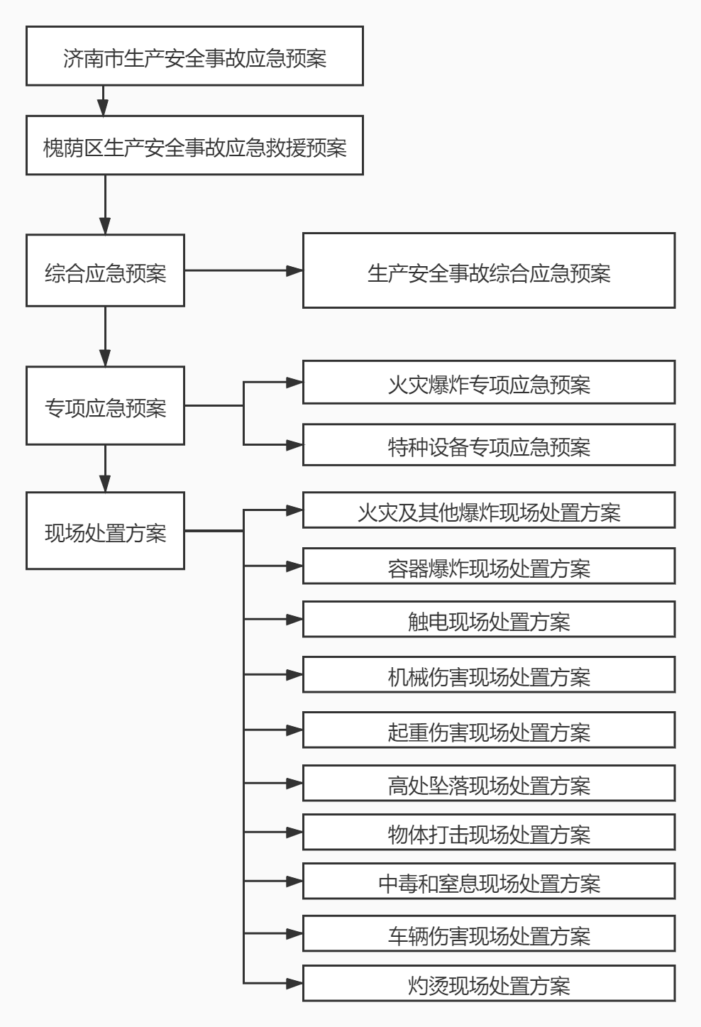

附件4 应急物资装备的名录或清单
序号 | 设施名称 | 单位 | 数量 | 用途 | 存放地 | 管理人 | 联系电话
1 | 干粉灭火器 | 瓶 | 175 | 消防 | 车间现场、办公楼、仓库 | 陈明哲 | 13011703435
3 | 安全帽 | 个 | 120 | 防护 | 车间现场、公司仓库 | 刘炳艳 | 88305578
4 | 安全鞋 | 双 | 120 | 防护 | 车间现场、公司仓库 | 刘炳艳 | 88305578
5 | 强力风扇 | 个 | 2 | 通风 | 车间现场 | 崔凤杰 | 15154136693
9 | 梯子 | 个 | 1 | 登高救援 | 公司仓库 | 刘炳艳 | 88305578
10 | 安全绳 | 套 | 10 | 登高救援 | 公司仓库 | 刘炳艳 | 88305578
11 | 安全带 | 个 | 4 | 登高救援 | 公司仓库 | 刘炳艳 | 88305578
12 | 叉车 | 辆 | 2 | 起重 | 厂区 | 李国 | 58856723
13 | 手锤 | 个 | 10 | 破碎紧固 | 车间、仓库 | 聂天刚 | 15098893018
14 | 手电 | 个 | 2 | 照明 | 车间、仓库 | 陈明哲 | 13011703435
15 | 防护口罩 | 箱 | 1 | 防护 | 公司仓库 | 陈明哲 | 13011703435
16 | 测温计 | 个 | 2 | 防疫 | 生产安全部 | 陈明哲 | 13011703435
17 | 医用口罩 | 包 | 10 | 防疫 | 公司仓库 | 陈明哲 | 13011703435
18 | 喷雾器 | 个 | 1 | 消毒用具 | 电工班 | 卢昊 | 13853147916
19 | 药箱 | 个 | 1 | 医疗 | 生产安全部 | 陈明哲 | 13011703435
20 | 喷壶 | 个 | 10 | 消毒用具 | 电工班 | 卢昊 | 13853147916
21 | 警戒带 | 套 | 1 | 警戒 | 公司仓库 | 刘炳艳 | 88305578
22 | 应急照明 | 个 | 2 | 照明 | 生产安全部 | 陈明哲 | 13011703435
23 | 汽车 | 辆 | 3 | 救援 | 综管部 | 尚煜臣 | 58856763

附件5 有关应急部门、机构或人员的联系方式
应急救援指挥小组成员联系方式
应急救援领导小组 | 职务 | 姓名 | 手机 | 电话
组长  （总指挥） | 总经理 | 段晓 | 18053106712 | 88305571
副组长 | 副总经理 | 夏泉 | 13954163005 | 88305573
成员 | 副总经理 | 邓潇 | 17686602369 | 88305763
成员 | 生产安全部部长 | 米劲臣 | 18953184566 | 88305508
成员 | 安全员 | 陈明哲 | 18764125228 | 88305675
成员 | 综合管理部部长 | 丛雅琳 | 13475998805 | 88305608
成员 | 工艺质量部部长 | 李彬飞 | 13256775271 | 88305505
成员 | 市场部部长 | 李志刚 | 15064085977 | 88305572
成员 | 财务部部长 | 刘浩 | 15098880140 | 88305808
成员 | 集采中心 | 修玉翔 | 15215313101 | 88305763
成员 | 智能所所长 | 黄丙庆 | 13370559182 | 88305463
成员 | 采购部副部长 | 袁超 | 18615591088 | 88305579
成员 | 生产安全部副部长 | 李帅 | 18363999448 | 58856723
成员 | 设备员 | 李国 | 13678816036 | 58856725

应急救援工作小组联系方式
应急救援领导小组 | 职务 | 姓名 | 手机 | 电话
现场抢险组 | 【组长】总经理助理 | 米劲臣 | 18953184566 | 88305508
现场抢险组 | 【副组长】生产安全部副部长 | 李帅 | 18363999448 | 58856723
现场抢险组 | 调度 | 徐涛 | 15665889050 | 58856723
现场抢险组 | 班长 | 卢昊 | 13853147916
现场抢险组 | 班长 | 聂天刚 | 15098893018
现场抢险组 | 班长 | 崔凤杰 | 15154136693
现场抢险组 | 班长 | 陈佃震 | 15066684650
现场抢险组 | 班长 | 陈远祥 | 15098905697
现场抢险组 | 班长 | 颜景磊 | 13105311252
现场抢险组 | 班长 | 王宝珂 | 15069066141
警戒疏散组 | 【组长】生产安全部副部长 | 杨凯 | 18766418701
警戒疏散组 | 【副组长】安全员 | 陈明哲 | 13011703435 | 88305675
警戒疏散组 | 调度 | 徐涛 | 15665889050 | 58856723
警戒疏散组 | 库管员 | 刘炳艳 | 15965776835 | 88305578
警戒疏散组 | 库管员 | 陈娜娜 | 18754132322 | 88305578
警戒疏散组 | 定额员 | 王开智 | 13791028455 | 58856763
警戒疏散组 | 计划员 | 罗富斌 | 13145401105 | 88305608
医疗救护组 | 【组长】智能所副部长 | 徐骏升 | 15098851365 | 88305606
医疗救护组 | 【副组长】智能所部长助理 | 宁方楷 | 15588878381 | 88305277
医疗救护组 | 智能所部长助理 | 张增通 | 18769762675 | 88305461
医疗救护组 | 集采中心部长助理 | 刘再顺 | 15069009773 | 88305763
医疗救护组 | 采购部组员 | 刘祥瑞 | 18353134697 | 58855807
医疗救护组 | 采购部组员 | 王建松 | 13475401661 | 58856761
医疗救护组 | 采购部组员 | 邢毅 | 15066117702 | 58856704
后勤保障组 | 【组长】采购部副部长 | 袁超 | 18615591088 | 88305579
后勤保障组 | 【副组长】生产安全部长助理 | 陈明哲 | 13011703435 | 88305675
后勤保障组 | 调度 | 李加财 | 15692315882 | 58856725
后勤保障组 | 物流组员 | 许亚军 | 18678306956
后勤保障组 | 物流组员 | 杨群 | 18678892899
后勤保障组 | 班长 | 卢昊 | 13853147916
后勤保障组 | 班长 | 陈佃震 | 15066684650
事故调查组 | 【组长】总经理 | 段晓 | 18053106712 | 88305571
事故调查组 | 【副组长】副总经理 | 夏泉 | 13954163005 | 88305573
事故调查组 | 【副组长】副总经理 | 邓潇 | 17686602369 | 88305763
事故调查组 | 生产安全部部长 | 米劲臣 | 18953184566 | 88305508
事故调查组 | 安全员 | 陈明哲 | 13011703435 | 88305675
事故调查组 | 工艺质量部 | 李彬飞 | 13256775271 | 88305505
事故调查组 | 设备管理员 | 李国 | 13678816036 | 58856725
善后处理组 | 【组长】综管部部长 | 丛雅琳 | 13475998805 | 88305608
善后处理组 | 【副组长】财务部部长 | 刘浩 | 15098880140 | 88305808
善后处理组 | 财务部组员 | 李伟洲 | 13306417127 | 88305506
善后处理组 | 安全员 | 陈明哲 | 13011703435 | 88305675

外部机构联系方式
类别 | 姓名/单位 | 联系电话
政府机构 | 火警 | 119
政府机构 | 匪警 | 110
政府机构 | 急救中心 | 120
政府机构 | 济南市应急管理局 | 0531-66608351
政府机构 | 济南市生态环境局 | 0531-66608600
政府机构 | 济南市应急救援领导小组 | 0531-66607750
政府机构 | 济南市公安局 | 0531-66666110
政府机构 | 济南市市场监督管理局 | 0531-66603629
政府机构 | 济南市槐荫区应急管理局 | 0531-87589311
政府机构 | 济南市槐荫区营市街街道办公室 | 0531-87163034
医院 | 济南市第五人民医院 | 0531-87197097
医院 | 济南市槐荫人民医院 | 0531-87936877
园区 | 山东中车机车车辆公司 | 0531-88305110
园区 | 山东中车制造中心机加工工区 | 0531-88305696
园区 | 园区南门传达室 | 0531-88305415
园区 | 园区东门传达室 | 0531-88305416
园区 | 园区西门传达室 | 0531-88305417
附件6 格式化文本
报警人员 |  | 报警时间
报警主要内容
值班室（操作室）接警人员 |  | 接警时间
主要内容
事故位置
事故类型
可能后果
现场处置指挥 |  | 接警时间
现场处置指挥 |  | 上报时间
事故位置
事故类型
处置情况及可能后果
应急救援办公室 |  | 接警时间
应急救援办公室 |  | 上报时间
事故位置
事故类型
处置情况及可能后果
应急救援总指挥 |  | 接警时间
应急救援总指挥 |  | 上报时间
应急救援总指挥 |  | 通知周边企业时间
企业位置
企业概况
事故类型
处置情况及可能后果
现已采取的措施
引发事故的可能原因

附件7 关键的路线、标识和图纸
公司地理位置示意图
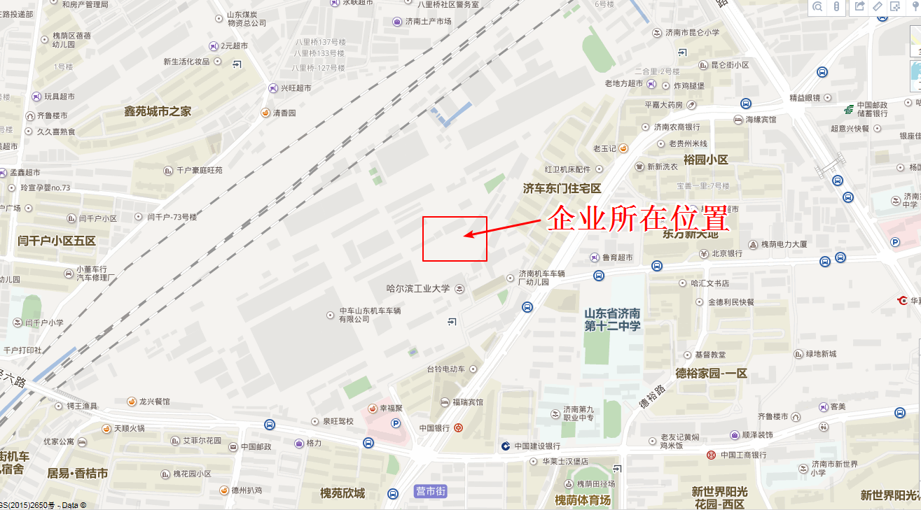
厂区平面布置图

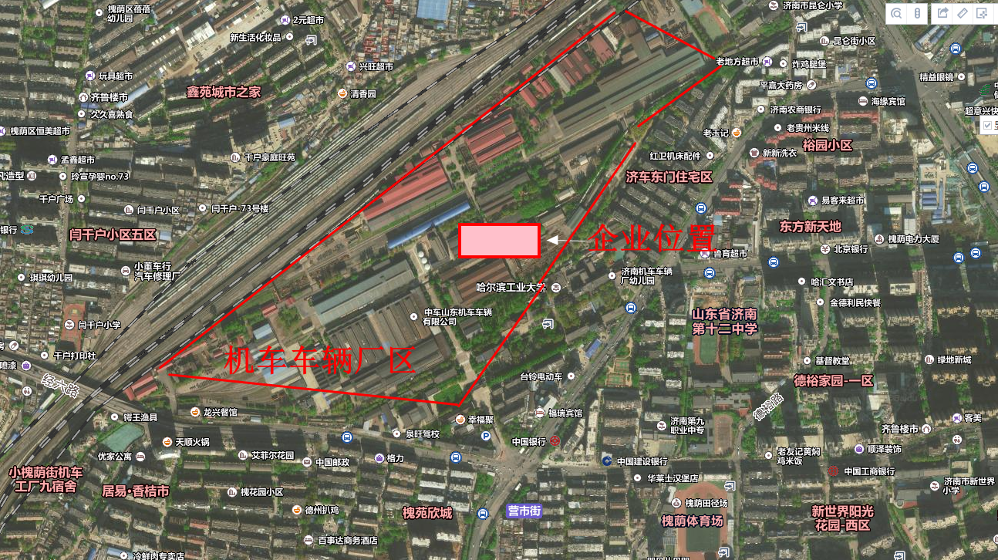
厂区安全疏散图
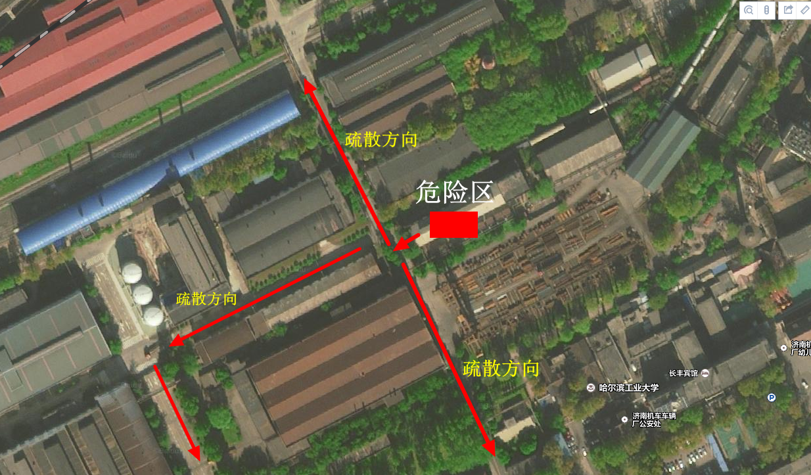
疏散图及消防器材分布图
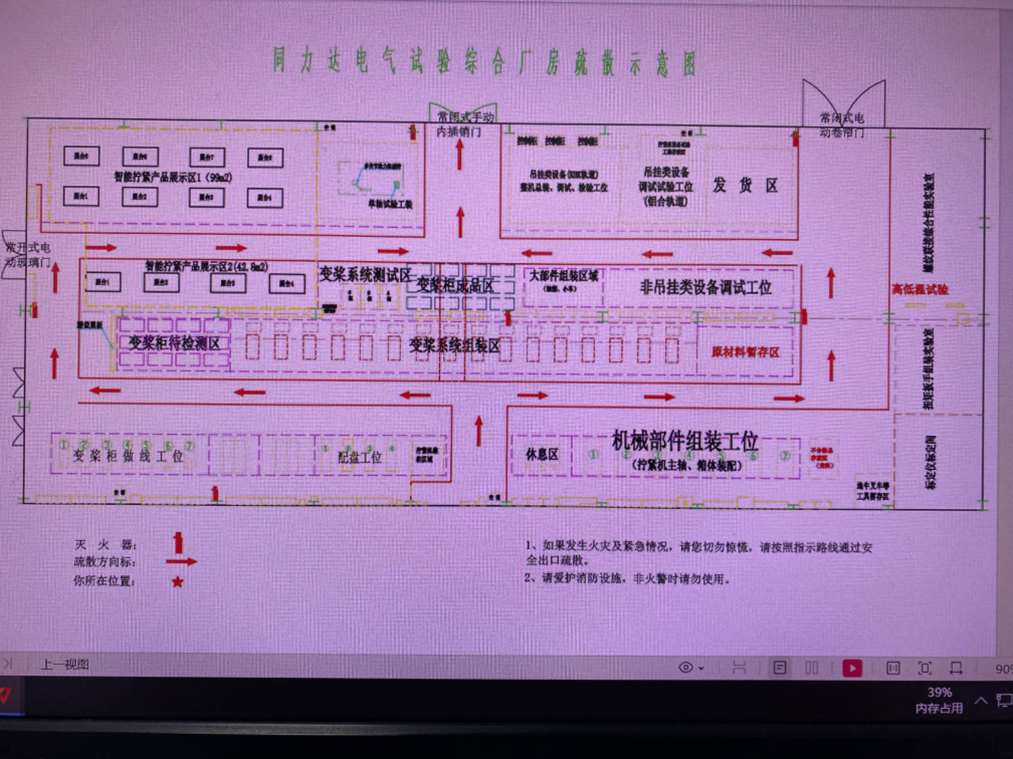
附近医院路线图
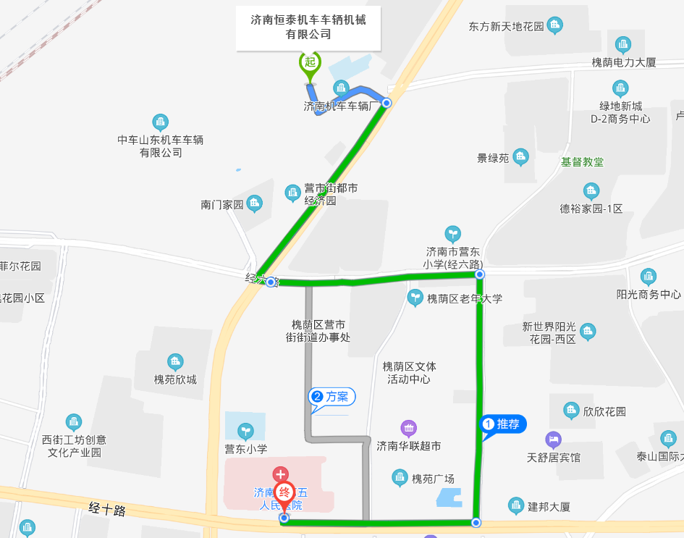

附件8 有关协议或备忘录
